保密★开考前
班级____________________ 姓名_________________ 学号
-------------------------------------------------------装--------------------------------------订-------------------------------------线-----------------------------------------------------------------------
北京市2025-2026学年五年级数学下学期
期末考试质量调研试卷一
一、填空题（共20分）
1．（2分）冰柜里共有三种冰激凌，草莓味占，抹茶味占，巧克力味占（ ）。
2．（2分）制作手工灯笼是我国优秀的传统民间手艺，本次手工灯笼制作比赛中，三位师傅制作相同款式的灯笼，张师傅用时时，李师傅用时5时；王师傅用时1.15时。三位师傅中，（ ）制作速度最快。
3．（2分）用一根60cm长的铁丝焊接成一个正方体框架（铁丝无剩余），这个正方体框架的棱长是（ ）cm。如果用彩纸将其表面糊起来，至少需要（ ）的彩纸。
4．（2分）在贺州“百里画廊”景区，一处景点的步道长千米，一位游客第一次走了全程的，第一次走了（ ）千米，第二次又走了千米，还剩（ ）千米没有走完。
5．（2分）如图，一个无盖的正方体木箱，从外面量木箱的棱长是40cm，制作这个木箱的木板厚度是5cm，这个木箱的容积是（ ）。
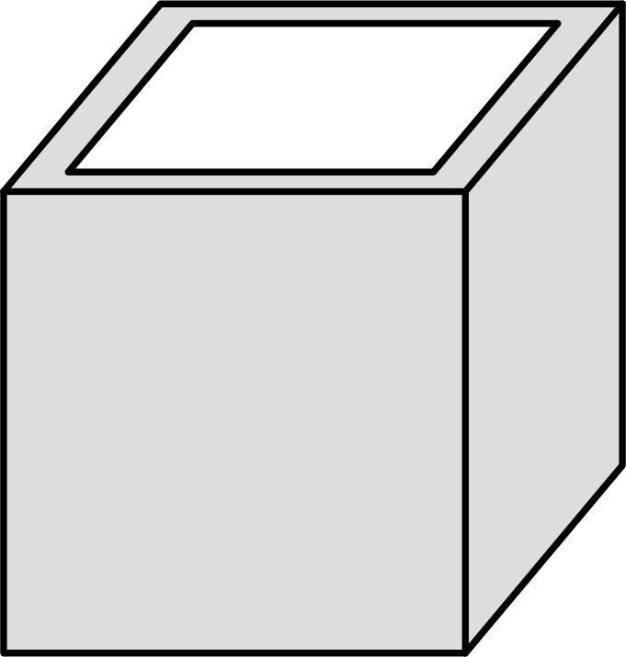
6．（2分）一块正方体铁块的棱长是4厘米，它的体积是（ ）立方厘米。如果把它锻造成长8厘米、宽5厘米的长方体，高是（ ）厘米。
7．（2分）淘气的步行速度是千米/时，他小时可以步行（ ）千米，步行8千米用（ ）小时。
8．（2分）如图，公园在游乐园（ ）的方向上；若游乐园的位置用数对（1，1）表示，则公园的位置用数对表示是（ ）。
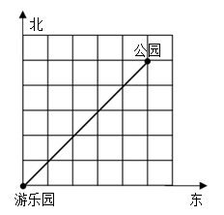
9．（2分）如图，杨树和柳树共450棵，柳树的棵数是杨树的4倍，则杨树有（ ）棵，柳树有（ ）棵。
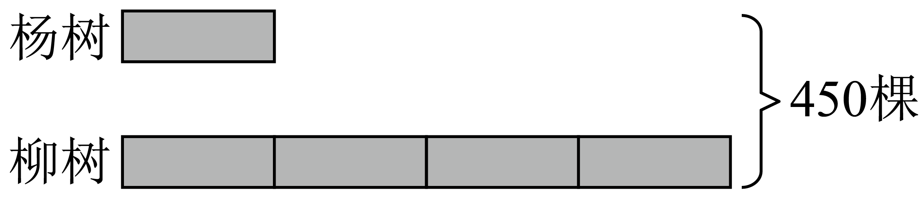
10．（2分）小明进行了五次阶段测试，去掉成绩最高的一次和最低的一次，平均得94分；只去掉最高的一次，平均得93分；只去掉最低的一次，平均得96分。小明成绩最高分和最低分相差（ ）分。
二、判断题（共10分）
11．（2分）和计算结果不同，意义也不同。（ ）
12．（2分）工程师要挖一个长10m、宽8m、深4m的长方体蓄水池，这个蓄水池最多能蓄水320000L。（ ）
13．（2分）兄弟俩集邮，哥哥的邮票张数比弟弟多，弟弟的邮票张数比哥哥少。（ ）。
14．（2分）甲、乙共有50本书，甲给乙8本，则两人的本数相同，求甲、乙原有书的本数。用方程解，设乙原来有x本书，列方程式x＋x＋8＝50。（ ）
15．（2分）若一个正方体的棱长之和是12厘米，则这个正方体的表面积是6平方厘米。（ ）
三、选择题（共10分）
16．（2分）下面四个比较大小的式子中，正确的是（ ）。
A． B． C． D．
17．（2分）乐乐用一根68厘米长的铁丝正好做了一个长是8厘米、宽是5厘米的长方体框架（铁丝无剩余），该长方体框架的高是（ ）厘米。
A．4 B．6 C．9 D．17
18．（2分）一块蛋糕，欢欢吃了它的，乐乐吃了剩下的。他们俩相比，（ ）。
A．欢欢吃得多 B．乐乐吃得多 C．吃得一样多 D．无法比较
19．（2分）如图，妙想看奇思，奇思在妙想的什么位置？下面说法正确的是（ ）。
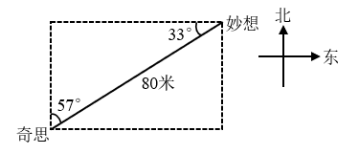
A．东偏北方向80米处 B．北偏东方向80米处
C．南偏西方向80米处 D．西偏南方向80米处
20．（2分）笑笑一家去爬山，山路长6千米，上山时每时行2千米，下山时沿原路返回，每时行3千米，他们上、下山的平均速度是每时行（ ）。
A．2千米 B．2.4千米 C．2.5千米 D．3千米
四、计算题（共18分）
21．（6分）计算下列各题，能简算的要简算。
－＋ 2－－

× ÷40

22．（6分）直接写得数。
23．（6分）求下列图形的表面积和体积。（单位：dm）
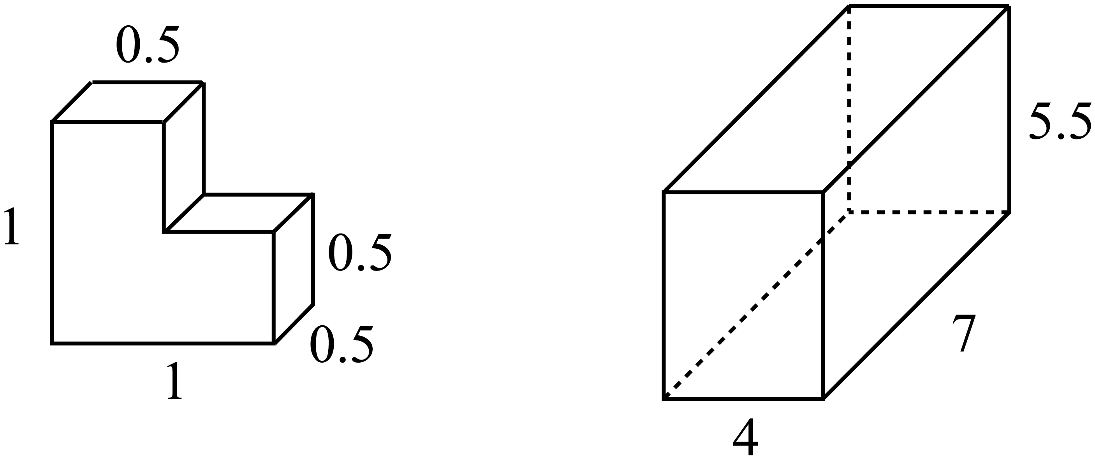

五、作图题（共6分）
24．（6分）看图解答下列各问题。
（1）以阳光小学为观测点，辉辉家的位置是（ ），距离阳光小学（ ）米。
（2）以明明家为观测点，阳光小学的位置是（ ），距离明明家（ ）米。
（3）以阳光小学为观测点，浩浩家的位置是南偏东30°，距离阳光小学300米。请在图中画出浩浩家的位置。
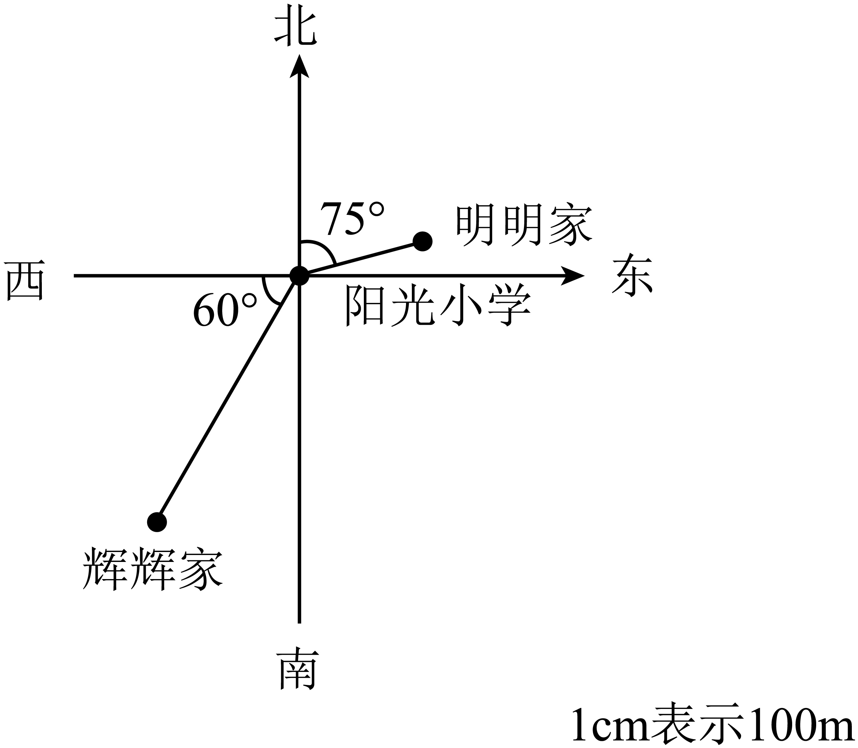

六、解答题（共36分）
25．（5分）2024年4月25日，“神舟十八号”载人飞船发射成功。航天小组的人观看直播，的人观看录播，观看录播的人数比观看直播的人数少占总人数的几分之几？

26．（5分）一根铁丝正好可以做一个棱长是5分米的正方体框架，如果用同样长的铁丝做一个长是6分米，宽是4分米的长方体框架，这个长方体框架的高是多少分米？

27．（5分）莉莉有一根彩色绳子，做中国结用去绳子的，做手链正好用去6米，做手链用去的是中国结的，这根绳子长多少米？
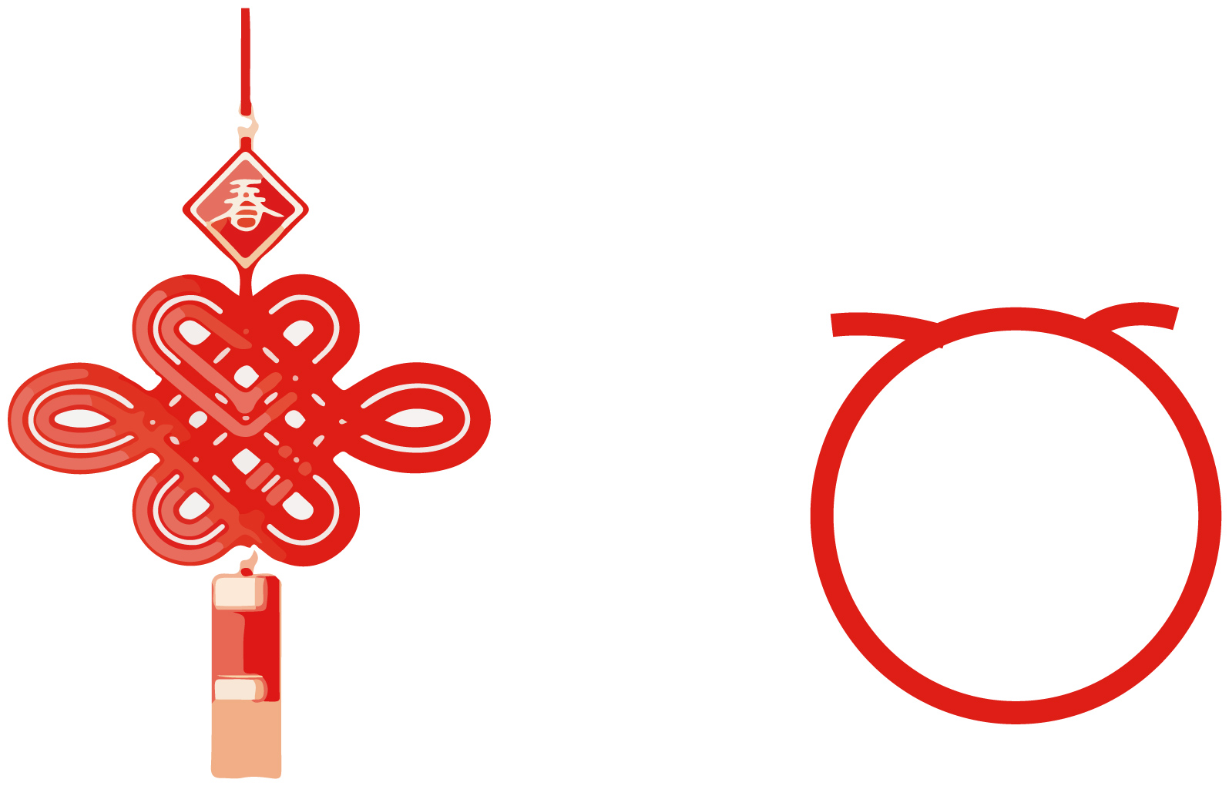

28．（5分）一个长方体玻璃鱼缸，长9分米，宽5分米，高6分米，制作这个无盖鱼缸至少需要多少平方分米玻璃？如果往鱼缸里注入4分米深的水，水的体积是多少升？

29．（5分）古人云：读万卷书，行万里路。图书“漂流”寄托着放漂者殷切的希望，为同学们提供了一个更广阔的阅读天地。校园楼道中一个书架分为上、下两层，下层放的书的本数是上层的1.4倍，如果从下层拿8本书放到上层，这时两层书的本数正好相等。上、下两层原来各放了多少本书？（列方程解决问题）

30．（11分）看图完成下面各题。
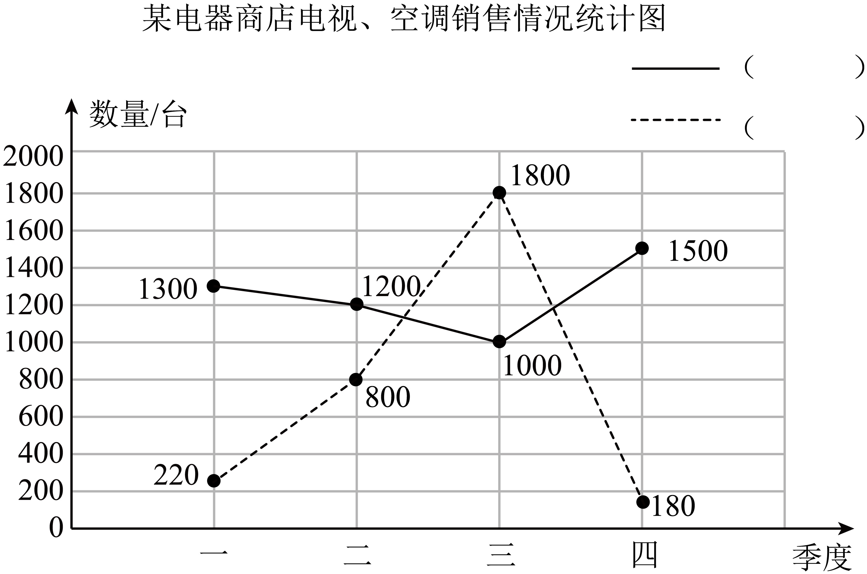
（1）这是一幅（ ）统计图，纵轴每格表示（ ）台。
（2）根据“空调的销售受季节变化影响较大”这一信息，将图例补充完整。
（3）电视的销售量为平均每季度（ ）台。
（4）假如你是电器商店的经理，要为明年第二季度储备电视、空调，你打算怎样进货？试说明你的理由。

参考答案
1．
【分析】把冰柜里冰激凌的总数看作单位“1”。用单位“1”减去草莓味和抹茶味所占的分率的和即可。异分母分数减法，需要先通分，化成同分母分数后再计算。
【解答】1－（＋）
＝1－（＋）
＝1－
＝
2．王师傅
【分析】制作相同的灯笼，用时越短，速度越快。先把张师傅的带分数时化成小数1.25时，再把三位师傅的用时按从小到大排序，用时最短的就是制作速度最快的师傅。
【解答】＝1.25
1.15＜1.25＜5
王师傅用时最短，所以王师傅制作速度最快。
3．5 150
【分析】正方体一共有12条长度相等的棱，铁丝总长度就是正方体的棱长总和，棱长和÷12＝棱长；糊彩纸的面积就是正方体的表面积，正方体有6个完全相同的正方形面，表面积公式为棱长×棱长×6，代入计算即可
【解答】棱长：60÷12＝5（cm）
表面积：5×5×6＝150（cm²）
4．
【分析】把步道长看作单位“1”，第一次走了全程的，求第一次走的长度，单位“1”已知，用乘法，用步道长×，求出第一次走的长度；再用步道长－第一次走的长度－第二次走的长度，即可解答。
【解答】×＝（千米）
－－
＝－
＝－
＝（千米）
5．31500
【分析】因为是无盖的正方体木箱，且木板厚为5厘米，所以木箱内部是一个长方体，先求出木箱内部的长、宽、高，再根据长方体的容积公式计算出容积，从外面量木箱的棱长是40厘米，木板厚度是5厘米，那么木箱内部长和宽都要减去两个木板的厚度，因为是无盖的正方体木箱，所以正方体的内部高需要减去一个木板的厚度，再根据长方体的体积＝长×宽×高计算出体积即可。
【解答】长：40－5×2
＝40－10
＝30（厘米）
宽：40－5×2
＝40－10
＝30（厘米）
高：40－5＝35（厘米）
30×30×35＝31500（立方厘米）
6．
64
1.6
【分析】正方体体积＝棱长×棱长×棱长，长方体体积＝长×宽×高＝底面积×高。根据锻造前后体积不变，长方体铁块的体积＝正方体铁块的体积，用体积÷长方体的底面积，即可求出长方体的高。
【解答】4×4×4＝64（立方厘米）
64÷（8×5）
＝64÷40
＝1.6（厘米）
所以，它的体积是64立方厘米，长方体的高是1.6厘米。
7．
【分析】根据路程＝速度×时间，用淘气的步行速度×走的时间，即×，他小时可以步行的路程；再根据时间＝路程÷速度，用步行8千米的路程÷淘气的步行速度，即8÷，即可解答。
【解答】×＝（千米）
8÷
＝8×
＝（小时）
淘气的步行速度是千米/时，他小时可以步行千米，步行8千米用小时。
8． 北偏东45° （6，6）
【分析】公园与游乐园所在点可看成是正方形对角线上的两个顶点，与相邻边组成45°角，再以游乐园为观测点，根据上北下南左西右东及方向角确定公园在游乐园的方向；根据数对的表示方法，先列后行，游乐园的位置用数对（1，1）表示，那么公园所在位置在第六列第六行；据此解答。
【解答】由分析可得：公园在游乐园北偏东45°（或东偏北45°）的方向上；若游乐园的位置用数对（1，1）表示，则公园的位置用数对表示是（6，6）。
【点睛】本题主要是考查用方向确定位置，以及用数对表示位置。
9． 90 360
【分析】根据“柳树的棵数是杨树的4倍”，可以设杨树有棵，则柳树有4棵；
根据“杨树和柳树共450棵”，可得出等量关系：杨树的棵数＋柳树的棵数＝杨树和柳树的总棵数，据此列出方程，并求解。
【解答】解：设杨树有棵，则柳树有4棵。
＋4＝450
5＝450
5÷5＝450÷5
＝90
柳树：90×4＝360（棵）
杨树有90棵，柳树有360棵。
10．12
【分析】5次测试去掉一个最高分和一个最低分，则其余3次测试的平均分是94分，3次的总分是94×3＝282（分），只去掉最高分，平均得分是93分，所以去掉最高分的4次测试总分是93×4＝372（分），最低分是372－282＝90（分），去掉最低分，平均分是96分，所以去掉最低分的4次测试总分是96×4＝384（分），所以最高分是384－282＝102（分），用4次测试的最高分减去最低分即可解答。
【解答】93×4－94×3
＝372－282
＝90（分）
96×4－94×3
＝384－282
＝102（分）
102－90＝12（分）
所以小明成绩最高分和最低分相差12分。
11．
×
【分析】先分别计算两个算式的结果，比较是否相等；其次根据分数乘法的意义分析两个算式表示的含义，据此判断。
【解答】，因为，所以两个算式的计算结果相同。表示求3个的和是多少；表示求3的是多少。所以两个算式的意义不同。
故答案为：×
12．
√
【分析】先计算出蓄水池的容积是多少立方米，长方体的容积＝长×宽×高；再根据1m³＝1000L，立方米乘进率1000，单位换算成升；据此判断。
【解答】10×8×4
＝80×4
＝320（m³）
320×1000＝320000（L）
故答案为：√
13．×
【分析】由题意可知，把弟弟的邮票张数看作单位“1”，哥哥的邮票张数是弟弟的，再根据求一个数比另一个数少几分之几，用少的除以另一个数，代入数据计算再判断。
【解答】
弟弟的邮票张数比哥哥少，原题说法错误。
故答案为：×
14．×
【分析】设乙原来有x本书，则甲原来有（50－x）本，根据等量关系：甲原来有的本数－8本＝乙原来有x本书＋8本，列方程解答即可。
【解答】解：设乙原来有x本书，则甲原来有（50－x）本。
50－x－8＝x＋8
x＋x＋8＝50－8
2x＋8＝42
2x＝34
x＝17
50－17＝33（本）
所以甲原来有33本，乙原来有17本书。
故答案为：×
【点睛】本题主要考查了列方程解应用题，关键是找等量关系。
15．√
【分析】已知正方体的棱长之和是12厘米，根据正方体的棱长总和＝棱长×12可知，正方体的棱长＝棱长总和÷12，再根据正方体的表面积公式S＝6a²，代入数据计算求出它的表面积。
【解答】12÷12＝1（厘米）
1×1×6＝6（平方厘米）
若一个正方体的棱长之和是12厘米，则这个正方体的表面积是6平方厘米。
原题说法正确。
故答案为：√
16．C
【分析】把分数化成小数，用分子除以分母即可；再根据小数大小比较的方法进行比较；
把小数化成分数，原来有几位小数，就在1的后面写几个零作分母，把原来的小数去掉小数点作分子，再化简成最简分数；再根据分数大小比较的方法进行比较；
分数大小的比较：分母相同时，分子越大，分数值就越大；分子相同时，分母越大，分数值反而越小。
【解答】A．，，所以，原题错误；
B．，，所以，原题错误；
C．，，所以，原题正确；
D．，，所以，原题错误。
故答案为：C
17．A
【分析】长方体有12条棱，分为4条长、4条宽、4条高，长方体的棱长和＝4×（长＋宽＋高）。铁丝的长度就是长方体的棱长和，已知棱长和、长、宽，设高为x厘米，列方程求解。
【解答】解：设长方体框架的高为x厘米
4×（8＋5＋x）＝68
4×（8＋5＋x）÷4＝68÷4
8＋5＋x＝17
13＋x＝17
13－13＋x＝17－13
x＝4
18．C
【分析】把一块蛋糕看作单位“1”，欢欢吃完之后还剩下这块蛋糕的（1－），求一个数的几分之几是多少用乘法，据此用乘法求出乐乐吃了这块蛋糕的几分之几，最后比较两人吃的分率即可。
【解答】（1－）×
＝×
＝
所以，欢欢和乐乐都吃了这块蛋糕的；即他们俩相比，吃得一样多。
19．D
【分析】根据地图上方向的规定：上北下南，左西右东；以妙想为观测点，说出奇思的位置，即可解答。
【解答】奇思在西偏南33°方向80米处。
如图，妙想看奇思，奇思在妙想的什么位置？下面说法正确的是西偏南方向80米处。

故答案为：D
【点睛】本题考查根据方向、角度和距离确定位置的方法。
20．B
【分析】求上、下山的平均速度，要先确定总路程和总时间。总路程是上山与下山的路程和，总时间是上山时间与下山时间的和。已知上山时速度为每小时2千米，下山时速度为每小时3千米，根据时间＝路程÷速度分别求出上山和下山的时间，再用上山时间加上下山时间求出总时间，最后用总路程除以总时间，得到平均速度，据此解答。
【解答】总路程：6＋6＝12（千米）
上山时间：6÷2＝3（小时）
下山时间：6÷3＝2（小时）
总时间：3＋2＝5（小时）
平均速度：12÷5＝2.4（千米）
他们上、下山的平均速度是每时行2.4千米。
故答案为：B
21．；1
；
【分析】（1）同级运算，从左向右进行计算；
（2）运用减法的性质：连续减去两个数，相当于减去它们的和，进行简便计算；
（3）按照分数乘法的计算方法计算即可；
（4）根据除以一个不为0的数，相当于乘这个数的倒数，把除法改成乘法，再按照分数乘法的计算方法计算。
【解答】（1）－＋
＝＋
＝
（2）2－－
＝2－（＋）
＝2－1
＝1
（3）×
=
=
（4）÷40
=×
=
22．0；1；；；10
；27；；；
【解答】略
23．3.5dm²，0.375dm³；177dm²，154dm³
【分析】
如图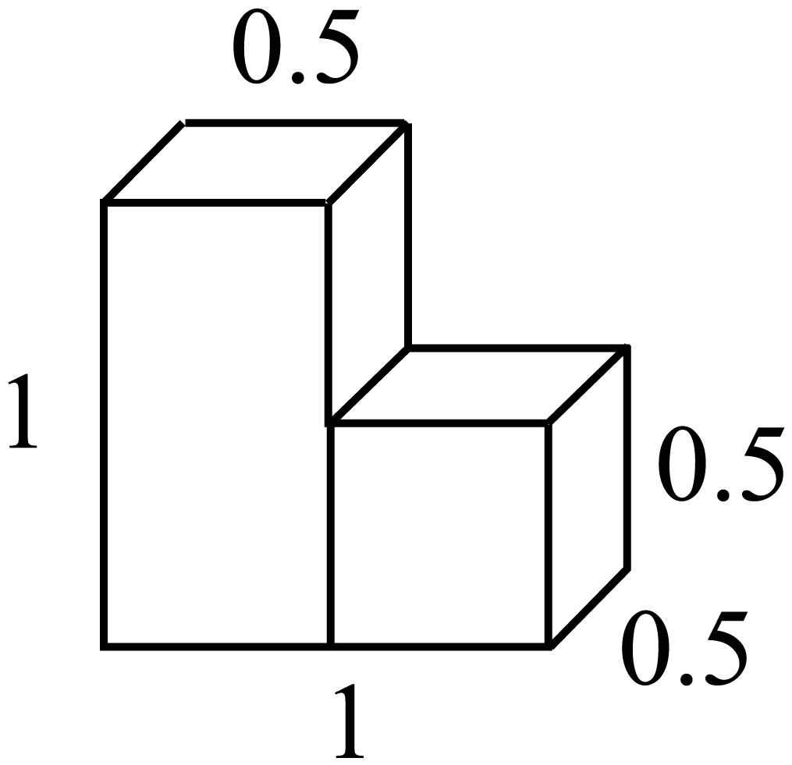，组合体的表面积＝完整的长方体表面积＋正方体一个面的面积×4，看图可知，长方体是有2个面是正方形的特殊长方体，前后左右4个面的面积相等，这个长方体表面积＝长×宽×2＋长×高×4，组合体的体积＝长方体体积＋正方体体积，长方体体积＝长×宽×高，正方体体积＝棱长×棱长×棱长；
长方体表面积＝（长×宽＋长×高＋宽×高）×2，长方体体积＝长×宽×高，据此列式计算。
【解答】1－0.5＝0.5（dm）
0.5×0.5×2＋0.5×1×4＋0.5×0.5×4
＝0.5＋2＋1
＝3.5（dm²）
0.5×0.5×1＋0.5×0.5×0.5
＝0.25＋0.125
＝0.375（dm³）
（4×7＋4×5.5＋7×5.5）×2
＝（28＋22＋38.5）×2
＝88.5×2
＝177（dm²）
4×7×5.5＝154（dm³）
组合体的表面积是3.5dm²，体积是0.375dm³；长方体的表面积是177dm²，体积是154dm³。
24．（1）西偏南60°；220
（2）南偏西75°；100
（3）见详解
【分析】（1）以阳光小学为观测点，根据“上北下南，左西右东”以及题目中的角度，可以得知辉辉家在阳光小学西偏南60°方向，因为图中1厘米表示100米，辉辉家到阳光小学的图上距离约为2.2厘米，所以实际距离是2.2×100＝220（米）。
（2）以阳光小学为观测点，根据“上北下南，左西右东”以及题目中的角度，可知明明家在阳光小学北偏东75°方向上，根据方向具有相对性，可得以明明家为观测点，阳光小学在明明家南偏西75°方向上。明明家到阳光小学的图上距离约1厘米，所以实际距离是1×100＝100（米）。
（3）图上1厘米表示100米，300÷100＝3（厘米），以阳光小学为观测点，在阳光小学南偏东30°方向画出一条射线，并量出3厘米的长度，标上一个点，这个位置就是浩浩家，据此画图。
【解答】由分析得：
（1）以阳光小学为观测点，辉辉家的位置是西偏南60°，或南偏西30°，距离阳光小学220米。
（2）以明明家为观测点，阳光小学的位置是南偏西75°，或西偏南15°，距离明明家100米。
（3）如图：
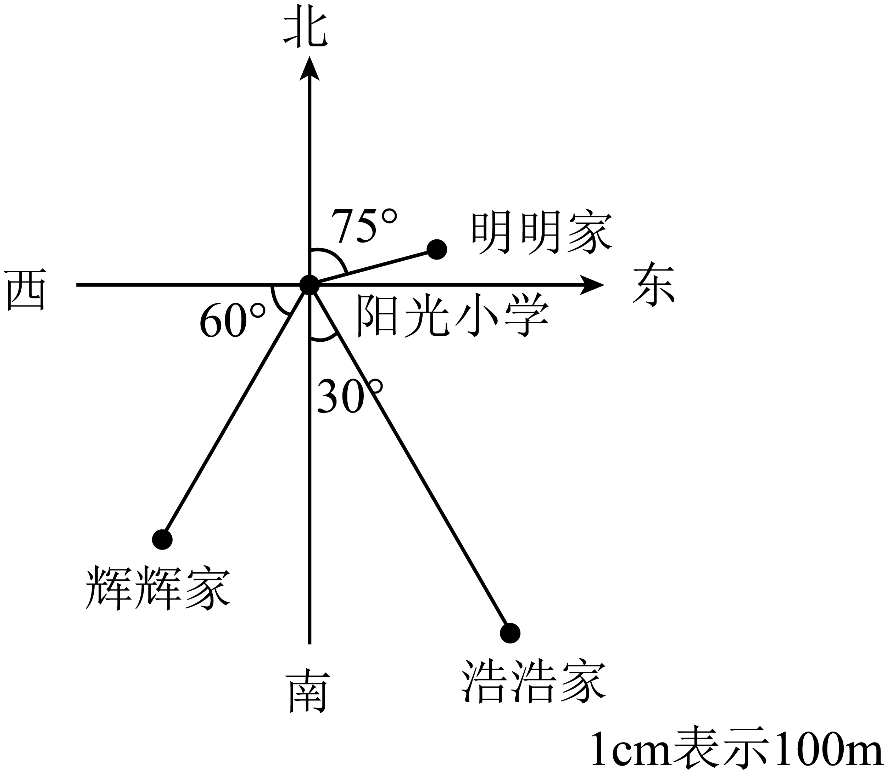
25．
【分析】这道题的单位“1”是不变的。都是把航天小组总人数看作单位“1”，观看直播的人数占总人数的，观看录播的人数占总人数的。求观看录播的人数比观看直播的人数少占总人数的几分之几，就是求与的差，即。由于两个分数的分母不同，属于异分母分数减法，需要先通分，转化成同分母分数后再相减。
【解答】
答：观看录播的人数比观看直播的人数少占总人数的。
26．5分米
【分析】先根据正方体的棱长总和＝棱长×12求出铁丝的总长度。因为是用同样长的铁丝做框架，所以长方体的棱长总和等于正方体的棱长总和，再根据长方体的棱长总和＝（长＋宽＋高）×4，用棱长总和除以4求出长、宽、高的和，最后减去长和宽得到高。
【解答】5×12＝60（分米）
60÷4＝15（分米）
15－6－4＝5（分米）
答：这个长方体框架的高是5分米。
27．20米
【分析】做手链用去的是中国结的，做手链正好用去6米，根据已知一个数的几分之几是多少，求这个数，用除法计算；用6除以所得结果即为做中国结用去了多少米绳子；把这条彩色绳子的总长度看作单位“1”，做中国结用去绳子的，用做中国结用去的长度除以，所得结果即为这条彩色绳子的总长度。
【解答】做中国结用去的长度：
（米）
绳子总长度：
（米）
答：这根绳子长20米。
28．213平方分米；180升
【分析】无盖长方体鱼缸表面积＝长×宽＋长×高×2＋宽×高×2；水的体积＝长×宽×水深，再换算单位。
【解答】9×5＋9×6×2＋5×6×2
＝45＋108＋60
＝213（平方分米）
水的体积：
9×5×4
＝45×4
＝180（立方分米）
180立方分米＝180升
答：制作鱼缸至少需要213平方分米玻璃，水的体积是180升。
29．上层：40本，下层：56本
【分析】根据题意，数量关系为：下层原来的本数－8 ＝上层原来的本数＋8。可以设上层原来有x本书，求倍数，用乘法，则下层原来有1.4x本书，据此列出方程1.4x－8＝x＋8，然后求解。
【解答】解：设上层原来放了x本书，则下层原来放了1.4x本书。
1.4x－8＝x＋8
1.4x－8＋8＝x＋8＋8
1.4x＝x＋16
1.4x－x＝x－x＋16
0.4x＝16
0.4x÷0.4＝16÷0.4
x＝40
1.4x＝1.4×40＝56
答：上层原来放了40本书，下层原来放了56本书。
30．（1）复式折线；200
（2）见详解
（3）1250
（4）见详解
【分析】（1）根据统计图的特点可知，这是一幅折线统计图，统计图的横轴表示季度，纵轴表示数量，每格表示200台。
（2）观察统计图中两条折线的变化，发现实线较平稳，说明实线表示的销售量受季节变化影响不大；而虚线起伏较大，且在第三季度即夏季的销售量最大，说明虚线表示的销售量受季节变化影响较大，由此推断出，实线表示电视的销售情况，虚线表示空调的销售情况，据此把图例补充完整。
（3）先用加法算出电视四个季度的总销售量，再除以4，即是电视平均每季度的销售量。
（4）从图中可知，第二季度电视的销售量比空调好，据此得出明年第二季度电视、空调的进货情况，说明理由，合理即可。
【解答】（1）这是一幅复式折线统计图，纵轴每格表示200台。
（2）如图：
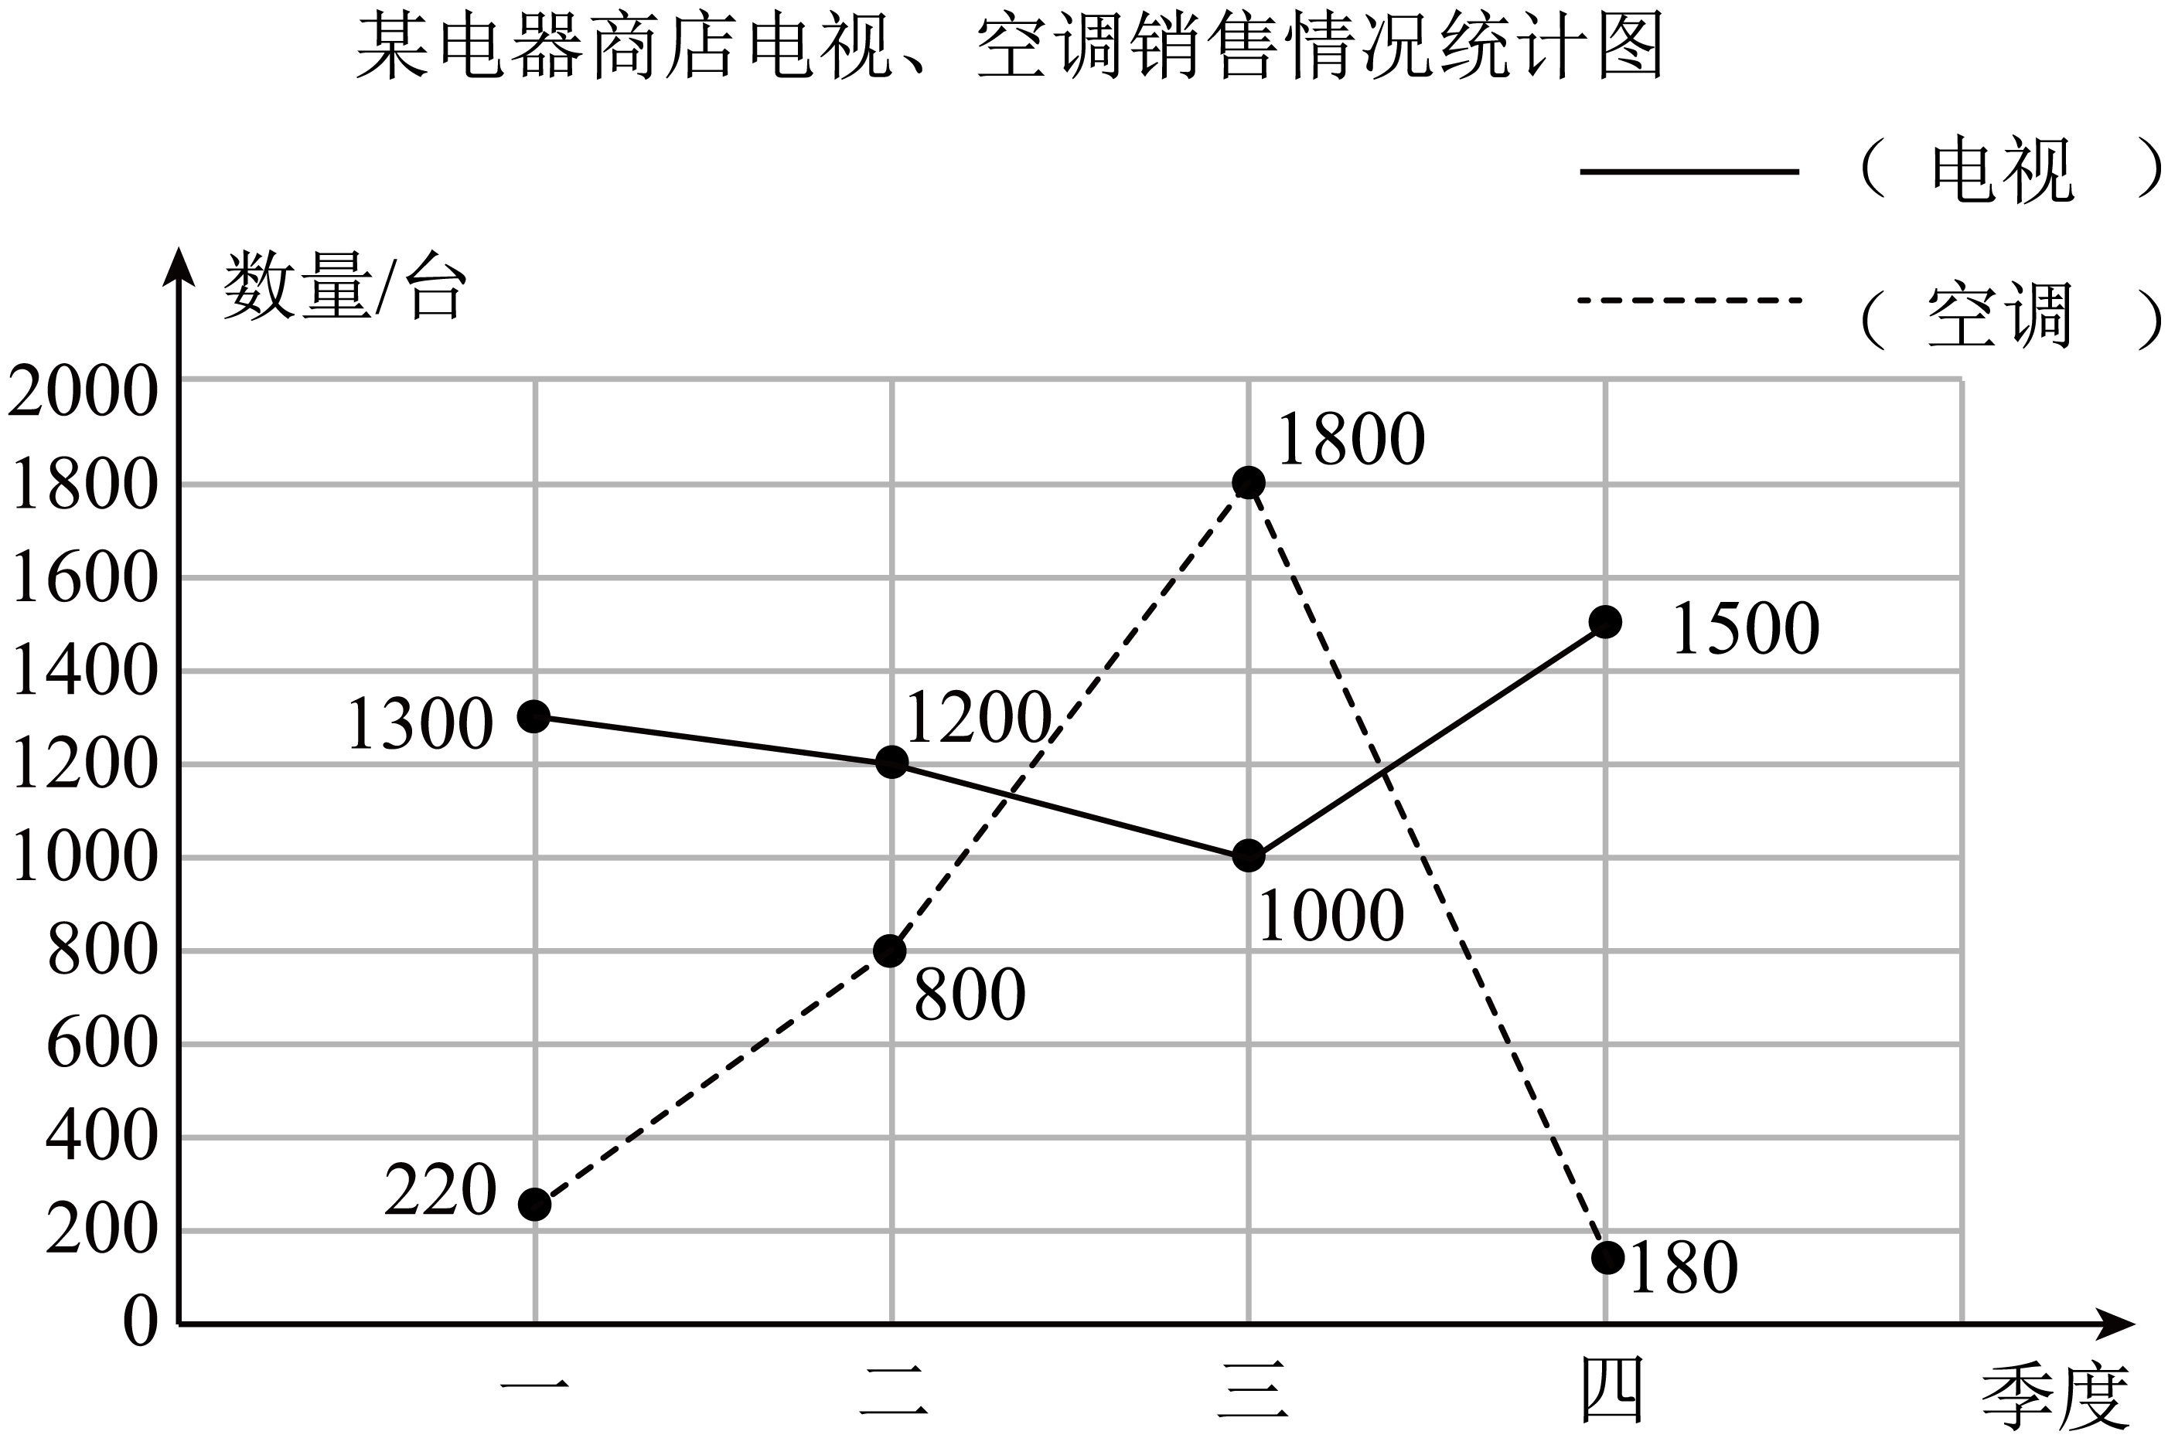
（3）（1300＋1200＋1000＋1500）÷4
＝5000÷4
＝1250（台）
电视的销售量为平均每季度1250台。
（4）我打算明年第二季度多进电视，少进空调。理由：第二季度电视售出数量大于空调。（答案不唯一）

